**Manuel d’introduction plan démographie 2025 et** **justificatifs 2024**

Table des matière

1 Introduction 3

1.1 CCT Fonds démographie 3

1.2 Gestion du Fonds démographie 4

2 Principes généraux 5

2.1 Par numéro ONSS 5

2.2 Durée du plan 5

2.3 Période d’introduction 6

2.4 Groupe cible 6

2.5 Approbation par l’organe de concertation 6

2.6 Procédure de contrôle et d’approbation par le comité de gestion 6

2.7 Charge de la preuve et paiement annuel 7

3 Quelles sont les actions qui entrent en ligne de compte et comment puis-je prouver les coûts ? 8

3.1 Actions et domaines d’actions 8

3.2 Nouvelles mesures 8

3.3 Interdiction de double financement 9

3.4 À partir de quand peut-on exposer des coûts qui entrent en ligne de compte pour le financement ? 9

3.5 Les coûts possibles et leurs justificatifs 9

3.6 Introduction annuelle des justificatifs 10

4 Calcul du budget 11

4.1 Calcul du budget de base 11

4.2 L’indication du budget de base sur le site Internet. 11

4.3 Majoration du budget de base 11

4.4 Majoration PME 12

4.5 Paiement des coûts par année calendrier 12

4.6 Budget supplémentaire 12

5 Introduction du plan en ligne 12

5.1 Ouvrir sa session sur le site Internet 13

5.2 Introduire le plan 14

5.3 Modifier un plan 19

6 Introduction en ligne de justificatifs et paiement 19

6.1 Imputation des coûts par action 19

6.2 Exemples d'actions et de justificatifs requis 22

6.3 Différents types de coûts 24

6.4 Traitement du dossier introduit et paiement 28

# Introduction

## CCT Fonds démographie

Les partenaires sociaux du secteur de la chimie, des matières plastiques et des sciences de la vie ont décidé, en 2015, d’investir une partie de la marge salariale dans un Fonds Démographie qui doit accompagner la transition vers un travail faisable. L’objectif du Fonds Démographie est clairement décrit dans le texte de la CCT :

« Afin de maintenir et d’améliorer I'employabilité dans le secteur de l’industrie chimique dans le cadre des défis démographiques et des conséquences de l’allongement de la carrière, de nouvelles mesures en gestion des âges prises au sein de l’entreprise tout au long de la carrière seront stimulées avec une attention particulière pour les travailleurs âgés, les travailleurs en systèmes d’équipes et les travailleurs ayant un métier lourd et/ou pénible, tenant compte d’une organisation efficace  du travail»[1]

Sur le [site web](https://www.demografiefondsdemographie.be/fr), vous trouverez, sous la rubrique « Comment œuvrer pour le travail faisable », un « [plan d’approche](https://www.demografiefondsdemographie.be/media/xdllnujj/planvanaanpakdef-fr-versie-21102016.pdf) » qui peut vous aider dans l’élaboration du plan démographie.

Le présent manuel vous présente les principes de base et les modalités pratiques de l’introduction d’un plan démographie.

Retour vers la page de garde

## Gestion du Fonds démographie

* **Le comité de gestion :**Le Fonds Démographie est piloté par un comité de gestion constitué par des membres des différents partenaires sociaux. Vous trouverez les noms et les coordonnées de contact des membres [sur le site web.](https://www.demografiefondsdemographie.be/fr/fonds-demographie/qui-sommes-nous/) Le comité de gestion évalue les plans démographie introduits et décide du paiement.
* **Les experts:**

Un groupe d’experts est désigné au sein du Fonds Démographie afin de soutenir le démarrage et le développement du Fonds Démographie sur le plan du contenu. Le groupe est constitué par quatre personnes, un délégué de chaque organisation des partenaires sociaux, et il est accompagné par des experts universitaires. Les experts font la préparation des plans démographie et dossiers de preuves pour le comité de gestion.

Les experts rassembleront des connaissances et des informations sur le travail faisable et les mettront à la disposition des entreprises et des collaborateurs ; ils élaboreront et diffuseront des dossiers d’information et de formation, ils donneront des formations et un accompagnement. Vous pouvez retrouver les noms et les coordonnées des experts [sur le site web.](https://www.demografiefondsdemographie.be/fr/fonds-demographie/qui-sommes-nous/)

* **L’office du Fonds Démographie :**L’office du Fonds Démographie a été désigné par le comité de gestion du Fonds Démographie pour être le gestionnaire administratif du Fonds. L’office assure l’enregistrement et le suivi des plans démographie et, chaque année, l’enregistrement des justificatifs et leur paiement sur base de la décision du comité de gestion. Vous retrouverez les coordonnées de l’office [sur le site web](https://www.demografiefondsdemographie.be/fr/fonds-demographie/qui-sommes-nous/).

Retour vers la page de garde

# Principes généraux

## Par numéro ONSS

Un seul plan démographie est introduit par numéro ONSS.

Une entreprise ayant plusieurs sièges et un seul numéro ONSS devra donc réunir dans un seul et même plan démographie toutes les mesures prises sur ses différents sites.

Une entreprise possédant plusieurs numéros ONSS devra introduire un plan démographie par numéro ONSS.

## Durée du plan

La première période pour soumettre un plan démographie s'étendait de 2016 à 2019 maximum ou de 2017 à 2020 maximum. Ces périodes sont maintenant terminées. Par conséquent, ces plans ne peuvent plus être soumis.

La deuxième période pour soumettre était possible de 2020 jusqu'à un maximum de 2023 ou de 2021 jusqu'à un maximum de 2024. Ces périodes de soumission sont également terminées entre-temps.

À partir du 1er janvier 2025 commence la troisième période.

En tant qu’entreprise, vous avez la possibilité d’introduire un plan pour maximum 5 ans. Vous décidez si le plan est valable pour 1, 2, 3, 4 ou 5 années. Toutes les entreprises peuvent soumettre un plan jusqu'en 2029 inclus. Seules les entreprises qui ont soumis leur premier plan démographique en 2016 ne pourront pas soumettre un dossier de coûts 2029 en 2030 si aucun plan d'avenir n'est prévu pour la période suivant l'accord sur l'avenir du Fonds démographique 2025-2029. Dès qu'un accord sera conclu à ce sujet, vous en serez informé par e-mail.

Les cotisations sont remboursées par année et ne peuvent être cumulées sur plusieurs années.

Comme pour la période précédente, ces plans doivent être élaborés après consultation et approbation des organes de concertation concernés ou, à défaut, en concertation avec les travailleurs. Des mesures relatives à un plan de la période précédente et/ou de nouvelles mesures peuvent être reprises sous réserve de consultation et d'approbation comme stipulé à l'article 4 de la CCT.

Si vous soumettez un plan et que vous souhaitez par la suite le prolonger, le raccourcir;ou en modifier le contenu, vous devez soumettre un plan modifié, qui passera à nouveau par l'ensemble du processus d'approbation.

Retour vers la page de garde

## Période d’introduction

Vous pouvez introduire votre plan démographie à tout moment de l’année jusqu’au 31 décembre de l’année en question.

Dans votre plan, vous mentionnez la date de démarrage de votre plan. Cette date est toujours le 1er d’un mois. Cette date sera également la date de démarrage pour l’exécution des mesures (et donc des coûts) qui entrent en ligne de compte pour le remboursement.

Si votre plan pour une année donnée a été soumis à temps (à savoir, à la fin du mois de décembre de l’année en question), toutes modifications après remarques du comité de gestion peuvent être effectuées jusqu’au 30 juin de l’année suivante.

## Groupe cible

L’objectif du plan démographie est d’établir un plan global qui s’applique à tous les travailleurs employés dans les secteurs des CP 116 et 207.

* Dans chaque plan, on vise à avoir des mesures qui concernent tous les travailleurs de l’entreprise.
* Il n’existe pas de limite d’âge pour les bénéficiaires du plan
* Les mesures peuvent concerner un groupe cible spécifique ou bien la totalité des collaborateurs.

## Approbation par l’organe de concertation

L’approbation par l’organe de concertation telle que prévue dans la CCT constitue un élément important du plan. Le plan est chaque fois établi en concertation avec les travailleurs de l’entreprise. S’il y a dans votre entreprise un conseil d’entreprise, une délégation syndicale ou un comité pour la prévention et la protection au travail, l’approbation de cet organe est également nécessaire pour pouvoir introduire le plan.

« Il est ici question d’ “approbation” s’il y a une majorité simple respectivement au sein de la délégation des travailleurs et de l’employeur. »[2]

S’il n’existe pas de conseil d’entreprise, de délégation syndicale, ni de comité pour la prévention et la protection au travail, vous devez élaborer le plan démographie en concertation avec vos collaborateurs.

## Procédure de contrôle et d’approbation par le comité de gestion

Pour obtenir le financement devotre plan démographie, vous devez l’introduire [sur le site web](https://www.demografiefondsdemographie.be/fr/connexion/).

Tous les plans qui ont été introduits au plus tard 14 jours avant la réunion prévue du comité de gestion sont présentés au comité de gestion du Fonds Démographie pour approbation. Vous retrouvez l’agenda du comité de gestion [ici](https://www.demografiefondsdemographie.be/fr/fonds-demographie/qui-sommes-nous/).

Retour vers la page de garde

Si des remarques ou des questions sont formulées par le comité de gestion, vous recevrez un feed-back à ce sujet par e-mail. En cas d’approbation, vous recevrez un feed-back écrit à ce sujet.

## Charge de la preuve et paiement annuel

Le plan qui est introduit peut avoir une durée de plusieurs années. Les justificatifs sur la base desquels le remboursement sera effectué doivent toutefois être introduits sur une base annuelle à compter du 1er janvierde l’année qui suit l’année durant laquelle les coûts ont été exposés. L’introduction des pièces justificatives peut avoir lieu pendant 12 mois. Le dossier doit être transféré à l’office du fonds démographie pour le 31 décembre au plus tard.

Si vos preuves sont partiellement refusés ou si des experts du Fonds Démographie demandent des explications supplémentaires, vous pouvez soumettre des preuves ou des informations additionnelles jusqu’à 3 mois après la notification des commentaires des experts.

Exemple : vous introduisez en 2025 un plan pour la période 2025.

Votre plan est approuvé et vous commencez l’exécution des mesures en 2025.

À partir du 1er janvier 2026 et jusqu’au 31 décembre 2026, vous pourrez introduire les justificatifs des coûts exposés en 2025, sur la base desquels un paiement suivra.

Retour vers la page de garde

# Quelles sont les actions qui entrent en ligne de compte et comment puis-je prouver les coûts ?

## Actions et domaines d’actions

La CCT prévoit une répartition des actions en différents domaines d’action :

* Domaine d’action 1 : Travail
* Domaine d’action 2 : Santé
* Domaine d’action 3 : Compétences
* Domaine d’action 4 : Gestion de carrière

La CCT fournit quelques exemples de mesures concrètes pour ces différents domaines d’action. Vous pouvez trouver le texte de la CCT [ici](https://www.demografiefondsdemographie.be/fr/fonds-demographie/les-cct-et-autres-modalites-pratiques/) et [sur le site web](https://www.demografiefondsdemographie.be/fr/) sous la rubrique « Qu’est-ce que le Fonds Démographie ? ». L’énumération des mesures dans la CCT est purement indicative et n’est donc en rien limitative. Vous trouverez un aperçu des plans approuvés [ici](https://www.demografiefondsdemographie.be/fr/actualites/quelles-actions-se-trouvent-dans-les-nouveaux-plans-approuves-1/).

Pour établir un plan d’action qui réponde spécifiquement aux besoins de vos collaborateurs et de votre organisation, nous renvoyons au « [plan d’approche](https://www.demografiefondsdemographie.be/fr/travail-realisable/)» également disponible sur ce site Internet sous la rubrique « Comment œuvrer pour le travail faisable ?».

Décrivez de manière suffisamment détaillée vos mesures et reliez-les clairement à un domaine d’action spécifique : de cette manière, par la suite, les justificatifs des coûts exposés pourront également être validés sans problème. Vous retrouvez [ici](https://www.demografiefondsdemographie.be/fr/fonds-demographie/les-cct-et-autres-modalites-pratiques/) les règles pratiques.

**Soyez toujours attentifs à la réglementation de l'ONSS et à la législation fiscale en matière d'actions, et informez-en clairement vos employés si nécessaire.**

## Nouvelles mesures

Les mesures prises dans le plan démographie doivent être de nouvelles mesures.

*« Les mesures reprises dans le plan démographie sont des “nouvelles mesures”. Une nouvelle mesure est une mesure satisfaisant au moins aux conditions cumulatives suivantes :*

*- la mesure a été reconnue en tant que telle par approbation dans l’organe de concertation compétent dans l’entreprise*

*-la mesure est en vigueur au plus tôt à partir du 1/1/2016 »[3]*

Pour la deuxième période, les mesures d’un plan de la période précédente et/ou de nouvelles mesures peuvent être (re)prises sous réserve de consultation et d’approbation, comme stipulé à l’article 4 de la CCT.

Les mesures qui sont légalement obligatoires ne peuvent être reprises dans le plan démographie.

Retour vers la page de garde

## Interdiction de double financement

Attention : les coûts des mesures soumises qui sont déjà subventionnées par d'autres

sources de financement ne peuvent pas être remboursés par le Fonds Démographie (p. ex. les fonds tels que le fonds de formation Co-Valent, les mesures financées par le gouvernement flamand au moyen des chèques spécifiques, etc.).

## À partir de quand peut-on exposer des coûts qui entrent en ligne de compte pour le financement ?

La date de départ indiquée par l’entreprise dans le plan est toujours un premier du mois. Elle est la date de départ pour les actions et donc pour les coûts exposés.

## Les coûts possibles et leurs justificatifs

Les coûts sont acceptés pour autant qu’il en découle des mesures concrètes qui se situent dans le bon domaine d’action et si :

* il y a un lien avec le travail faisable, aussi pour l’analyse et les enquêtes.
* le processus d’approbation dans l’organe de concertation est suivi
* il s’agit de coûts réels ou de coûts supplémentaires (ex. : nourriture saine)

Les mesures suivantes ne sont pas finançables :

* Investissements courants d’une entreprise
* les travaux d’embellissement et d’infrastructure
* les avis juridiques
* les obligations légales
* les frais de catering et de repas
* l’outsourcing
* la mise en œuvre et la modification de système d’évaluation des collaborateurs et de classification de fonctions
* les activités d’équipe en dehors du temps de travail
* les jours de congé payés et non pris
* les coûts de consultance qui dépassent 75€ par heure
* le temps ( préparation, mise en œuvre ) des collaborateurs HR et des représentants syndicaux ainsi que le temps passé dans les organes de concertation.
* Pour les plans démographie 2022 et ceux des années suivantes: Le fonds démographie n’intervient pas dans les mesures relatives au matériel de télétravail dans le domaine 1.   
  Le matériel de télétravail **autre que l’équipement de base** est accepté, à conditionqu’il y ait un lien extralégal avec l’ergonomieet sous réserve **d’approbation du comité de gestion du Fonds démographie.** Plus d’infos: [Nouvelles dispositons demandes du télétravail | Fonds Démographie (demografiefondsdemographie.be)](https://www.demografiefondsdemographie.be/fr/actualites/nouvelles-dispositons-demandes-du-teletravail/)

retour vers la page de garde

Les justificatifs sont introduits l’année (1er janvier jusqu’au 31 décembre) qui suit celle durant laquelle les coûts ont été réalisés. Conservez donc précieusement vos justificatifs. Pour l’introduction des preuves en ligne, voir chapitre 6.

L’énumération de justificatifs que l’on trouve ci-après n’est pas exhaustive. Le comité de gestion conserve le droit d’accepter d’autres justificatifs.

Justificatifs possibles :

* Pour les dépenses ayant fait l’objet d’une **facture :**   
  Justificatif : la facture, adressée à l’entreprise avec le numéro d’ONSS correct, mentionnant une date et une description claire pour la livraison des marchandises et/ou pour l’exécution de la mission. Le montant hors TVA peut être introduit. Les notes de frais de déplacement peuvent être introduites. Le comité de gestion évaluera ces coûts.
* **Remboursement forfaitaire** : pour le coût salarial des collaborateurs qui sont engagés dans le cadre  
  d’une mesure ou qui sont les bénéficiaires de mesures : €30 par heure pour le bénéficiaire et €55 par heure pour l’exécutant/accompagnateur. Justificatifs : Voir chapitre 6.
* **Coût salarial réel :** pour le coût salarial d’un bénéficiaire de la mesure. Justificatif : Voir chapitre 6.

## Introduction annuelle des justificatifs

À partir du 1er janvier jusqu’au 31 décembre de l'année qui suit celle où vous avez engendré des dépenses pour votre plan, vous pouvez télécharger [via le site web](https://www.demografiefondsdemographie.be/fr/connexion/) les justificatifs de ces dépenses. Vous créez un dossier unique en ligne pour tous les justificatifs de l'année en question.

Sur la base des justificatifs introduits, le paiement est effectué pour un montant allant au maximum jusqu’au montant du soutien financier auquel vous avez droit cette année-là.

Les budgets ne peuvent donc être cumulés d’une année à l’autre. Vous êtes avertis par écrit quand le paiement est effectué.

retour vers la page de garde

# Calcul du budget

## Calcul du budget de base

La cotisation annuelle de votre entreprise (0,15%) au Fonds Démographie est calculée par les services de l’ONSS sur base des données ONSS de la masse salariale brute de votre entreprise. Cette cotisation représente également votre budget annuel de base.

Le budget de base s’élève donc à 0,15 % de la masse salariale brute soumise à l’ONSS catégorie 015 (à 108 %) pour les ouvriers et catégories 495 pour les employés. Le montant est calculé par numéro ONSS.

## L’indication du budget de base sur le site Internet.

Vous trouverez une indication du budget de base pour votre entreprise (par numéro ONSS) [sur le site web](https://www.demografiefondsdemographie.be/fr) lorsque vous ouvrez votre session avec votre identifiant personnel.

Le montant qui y figure est l’indication la plus juste possible basée sur les dernières données que nous avons obtenues des services de l’ONSS.

Ce montant est seulement une indication au moment de l’introduction, vu qu’un plan peut concerner différentes années dans le futur et que les cotisations ONSS peuvent varier d’une année calendrier à l’autre pendant la durée du plan.

## Majoration du budget de base

Outre ce budget de base, le financement du plan démographie peut être majoré au maximum du même montant (donc jusqu’à 0,30 %) si au moins la totalité du budget de base (0,15 %) est consacrée à des mesures du domaine d’action 1 (Travail) et que les mesures du plan démographie portent sur au moins deux domaines d’action différents.

Donc, si vous prévoyez dans votre plan démographie suffisamment de mesures relevant du domaine d’action 1 pour que, chaque année au moins, la totalité du budget de base soit utilisée pour ces mesures, vous pouvez reprendre dans votre plan vos mesures complémentaires concernant les domaines d’action 1, 2, 3 ou 4.

*Attention : étant donné que les justificatifs sont collectés ensuite par année calendrier, vous devez satisfaire à ces conditions pour chaque année calendrier.*

Donc, par année calendrier, lors de l’introduction des justificatifs, un contrôle sera effectué pour établir si les coûts exposés dans le domaine d’action 1 couvrent au moins la totalité du budget de base et ce n’est qu’ensuite que les coûts des autres domaines d’action pour l’année en question peuvent être pris en considération.

*Attention : il n’est pas possible de dépenser moins que le budget de base. Le budget de base de 0.15 % dans le domaine d’action 1 doit toujours être entièrement utilisé. L’éventuel montant supplémentaire ne tombe pas sous cette condition.*

retour vers la page de garde

## Majoration PME

Pour les PME, une majoration du montant de l’intervention financière est possible. Si l’entreprise répond aux critères d’une PME, un montant de €500 peut être octroyé par travailleur avec un maximum de €5.000, excepté si l’application des 0,15 % est plus favorable. Le cas échéant, l'augmentation sera automatiquement accordée dans « Mes plans démographiques ».

Comme pour les autres entreprises, le financement du plan démographie d’une PME peut être augmenté au-delà du budget de base avec maximum le même montant (donc jusqu’à maximum €10.000 ou €1.000 par travailleur) si du moins le budget de base complet (€5.000 ou €500 par travailleur) est destiné à des mesures du domaine d’action 1 et que les mesures du Plan Démographie dans son ensemble couvrent au moins 2 domaines d’action différents.

Si l'entreprise n'atteint pas le budget de base majoré, mais atteint, dans le domaine d'action 1, avec les justificatifs soumis, le budget de base initial de 0,15 % ou plus, il y aura un remboursement. Il en va de même pour les autres domaines d'action.

## Paiement des coûts par année calendrier

Les cotisations annuelles ONSS (budget de base) et les éventuelles augmentations sont utilisées pour couvrir les coûts qui sont réalisés l’année suivante.

Exemple : Les coûts réalisés en 2025 sont remboursés jusqu’au budget maximum sur base des cotisations ONSS de 2024 (0,15% de la masse salariale brute de 2024).

## Budgetsupplémentaire

La CCT prévoit la possibilité de libérer un budget supplémentaire pour des mesures si les réserves constituées au sein du fonds démographie le permettent.

« S’il constate des réserves financières au sein du Fonds démographie, et ce après la clôture des comptes annuels, le comité de gestion du Fonds démographie peut décider de consacrer ces réserves à des plans démographie déjà approuvés par le comité de gestion du Fonds démographie »[4]

retour vers la page de garde

# Introduction du plan en ligne

Le plan démographie est introduit via le [site web](https://www.demografiefondsdemographie.be/fr/) . Dans l’introduction, les objectifs, le groupe visé et une description précise de chaque mesure sont présentés. **Ces informations contenues sont cruciales pour l’évaluation du plan démographie par le comité de gestion et doivent donc être formulées avec le plus grand soin et avec suffisamment de détails.**

## Ouvrir sa session sur le site Internet

Allez sur le [site web](https://www.demografiefondsdemographie.be/fr/inscription/) dans « [connexion](https://www.demografiefondsdemographie.be/fr/connexion/)»  et ouvrez votre session. Si vous n’avez pas encore d’identifiant et de mot de passe sur ce site web, demandez-les en cliquant sur « [demandez votre login](https://www.demografiefondsdemographie.be/fr/inscription/)» et en complétant le formulaire de demande.

Si vous êtes responsable pour plusieurs entreprises alors cliquez [ici](https://www.demografiefondsdemographie.be/fr/coupler-une-nouvelle-entreprise/) pour demander d’autres logins.

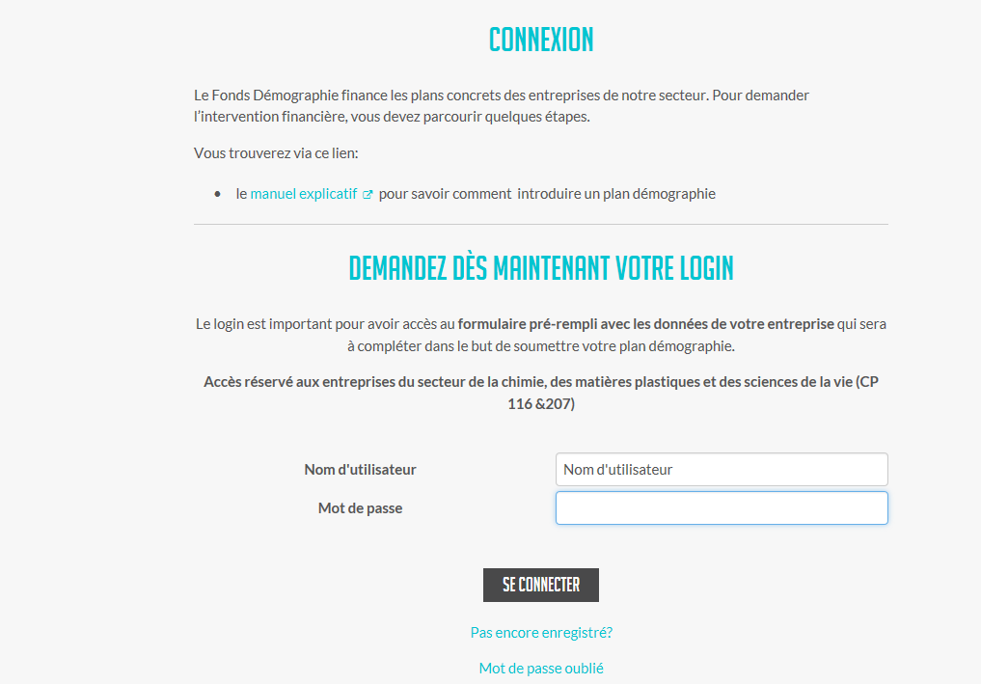

L’identifiant et le mot de passe sont personnels. Toutes les communications venant du Fonds Démographie au sujet de votre plan seront envoyées à l’adresse e-mail que vous indiquez lors de votre demande d’identifiant. Plusieurs personnes au sein d’une entreprise peuvent demander un identifiant. Vous pouvez indiquer jusqu'à deux personnes de contact, sur le plan même. Ces dernières reçoivent les e-mails contenant des commentaires sur le plan.

retour vers la page de garde

## Introduirele plan

Une fois que vous avez ouvert votre session, vous arrivez sur les pages sécurisées de votre entreprise. Si vous disposez d'un login pour plusieurs entreprises, vous pouvez choisir à ce moment l'entreprise pour laquelle vous voulez modifier un plan ou soumettre des justificatifs :

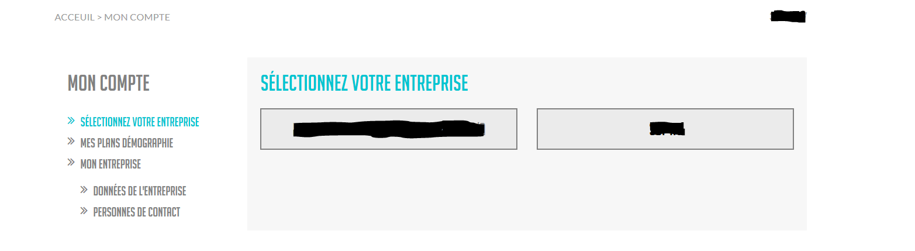

Après avoir choisi l'entreprise concernée, vous verrez plusieurs éléments dans la barre de menu à gauche :

* **Mes plans démographie**

Ici, vous pouvez composer et introduire votre plan démographie. Le statut de votre plan démographie s’affiche directement. Vous y trouverez tous les plans des différentes périodes CCT.

* **Mon entreprise**

Ici, vous pouvez consulter les données de l’entreprise et vos données de contact et les adapter si nécessaire.

En ouvrant une période spécifique, vous pouvez voir le statut de votre plan.

retour vers la page de garde

Si vous n’avez pas encore introduit de plan, il n’y a pas de statut mentionné.

Dès que vous avez introduit le plan, le statut « **introduit »** s’affiche et le plan est enregistré sur le site web.

L’office du fonds démographie contrôle le plan pour détecter les éventuels problèmes administratifs et si nécessaire envoie un feed-back par e-mail.

Si le plan est en règle sur le plan administratif, il a le statut **« Soumis au comité de gestion »**. Dans un premier temps, les experts du Fonds Démographie vérifieront le contenu du plan démographie. En cas de questions supplémentaires ou de besoin d’éclaircissement, ou si certaines mesures sont refusées, l'entreprise sera contactée.

Si le comité de gestion approuve votre plan, il reçoit le statut « **approuvé par le comité de gestion** » et vous recevrez une confirmation par email.

Pour introduire un nouveau plan, vous cliquez sur ‘modifier le plan‘ et l’écran suivant apparaîtra :

retour vers la page de garde

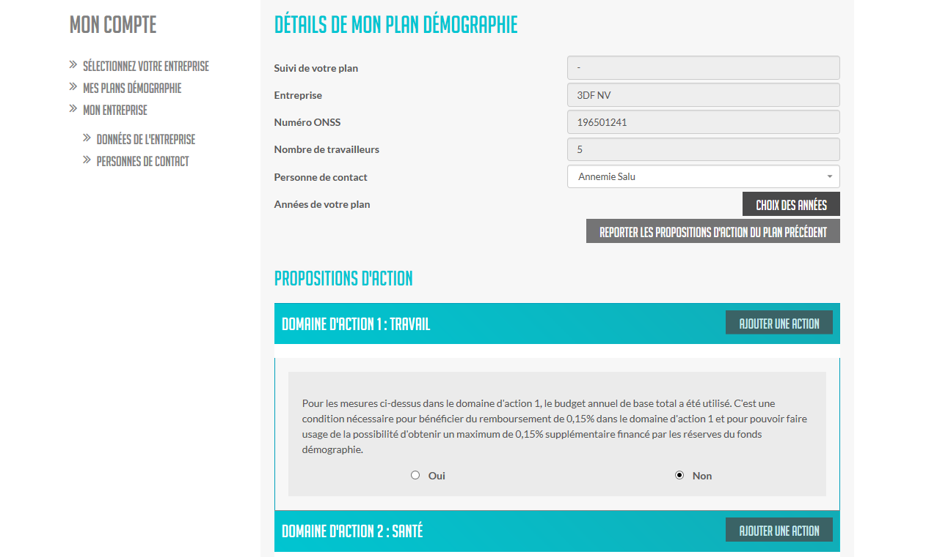

Sur cet écran, certaines données d’entreprise seront déjà remplies.

Il faudra compléter le reste avec les informations suivantes:

1. Personne de contact : la première personne de contact à indiquer est la personne qui est connectée. Si vous le souhaitez, vous pouvez indiquer une deuxième personne de contact dans le champ en dessous.
2. Années de votre plan : cliquez ici sur « choix des années » et indiquez les années pour lesquelles vous souhaitez soumettre un plan démographie. Pour chaque proposition d'action spécifique, vous devrez préciser une date de début (voir plus loin).

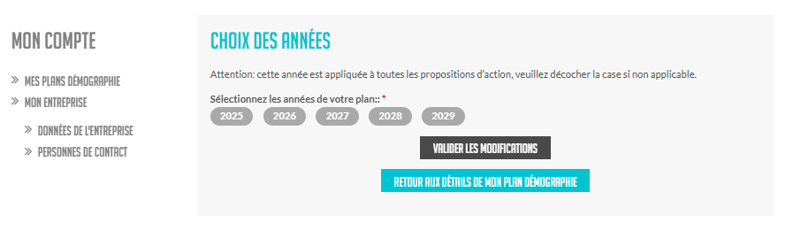

retour vers la page de garde

1. Proposition d’action: par domaine d’action, vous pouvez compléter les actions en cliquant sur ‘Ajouter une action’

1. Par proposition de mesure, vous introduisez les éléments suivants :
   * Titre: Ici, vous pouvez choisir une action présente dans la liste de choix ou décrire vous-même l'action que vous souhaitez ajouter.
   * Date de début : la date de début concrète de la proposition d'action
   * Objectif : décrivez ce que vous voulez atteindre avec cette mesure : que visez-vous par cette mesure ?
   * Groupe cible : combien de collaborateurs et lesquels pourront bénéficier de cette mesure ?
   * Applicable aux années : ici apparaissent les années que vous avez indiquées pour votre plan. Vous pouvez toutefois décocher une année pour une proposition d'action spécifique.
   * Formation ou non : Si cela concerne une formation, cochez « formation ». Si ce n'est pas une formation, cochez « général ». Par formation, nous entendons toutes les formations dans les domaines d'action 2, 3 et 4, ainsi que les formations en management des personnes dans le domaine d'action 1. Les mesures suivantes ne sont pas considérées comme des formations au sens de cet accord : le parrainage et le mentorat, l'apprentissage en milieu de travail, le coaching, les groupes de travail (cette liste n'est pas exhaustive).
   * Détails de la mesure : décrivez ici la mesure de manière plus détaillée.
   * Sauvegarder votre proposition d’action

retour vers la page de garde

1. Après avoir énuméré les mesures faisant partie du domaine d’action 1, indiquez si avec ces mesures vous avez utilisé le budget de base annuel de 0,15 % de la masse salariale brute. Il s’agit d’un élément important pour déterminer si vous avez droit à votre budget de base et si vous pouvez encore faire usage du budget supplémentaire prévu pour les mesures relevant des domaines d’action 1, 2, 3 ou 4.

Afin de pouvoir utiliser le budget majoré (0,30 %), vous devez avoir utilisé la totalité du budget de base (0,15%) dans le domaine d'action 1, et vos actions doivent contenir au moins deux domaines d'action.

1. Une fois les propositions d’action complétées, il faudra encore remplir le document ‘Déclaration réunion d’approbation’.

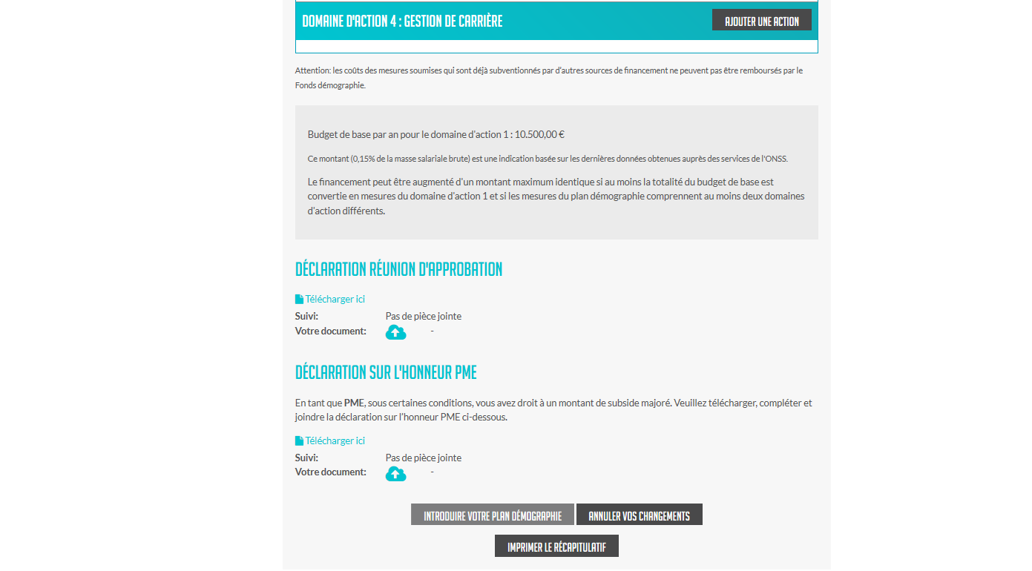

1. « Déclaration réunion d’approbation » : le plan démographie doit être à chaque fois établi en concertation avec les travailleurs.

S’il existe au sein de l’entreprise un conseil d’entreprise, une délégation syndicale ou un comité pour la prévention et la protection au travail, l’approbation de cet organe est également requise.

retour vers la page de garde

Cette concertation et cette approbation sont attestées par le document « Déclaration réunion d’approbation ».

Sur ce document, vous indiquez la date de la concertation, vous précisez l’organe de concertation et vous faites signer le document par l’employeur et une majorité des représentants des travailleurs (ou du secrétaire s’il s’agit du CE). S’il n’y a pas de conseil d’entreprise, de délégation syndicale ou de comité pour la prévention et la protection au travail, vous complétez le volet « concertation avec les travailleurs ».

Lorsque vous avez rempli toutes les informations nécessaires, vous cliquez sur ‘Introduire votre plan démographie’. Dès lors, votre plan sera bloqué et soumis pour contrôle à l’office et au comité de gestion. Si vous désirez terminer le plan plus tard, vous cliquez sur ‘Sauvegarder votre plan démographie’. Vous pouvez aussi imprimer un résumé du plan en cliquant sur ‘Imprimer le récapitulatif’.  
**Enregistrer un plan démographie comme brouillon ne suffit pas ! Le plan doit être effectivement soumis au Fonds.**

## Modifier un plan

Si vous voulez supprimer, ajouter ou adapter une action de votre plan ou si vous voulez modifier la durée de votre plan, le plan sera considéré comme un plan modifié. Vous complétez votre plan et vous faites de nouveau signer la « déclaration d’approbation du plan démographie » et, si nécessaire la « déclaration PME ». Vous introduisez le plan modifié via le site web. Votre plan modifié parcourt à nouveau le même processus d’approbation.

# Introduction en ligne de justificatifs et paiement

## Imputation des coûts par action

A l’aide de votre identifiant et votre mot de passe du site web, vous accédez à la page de votre société en cliquant sur « Connexion à mon plan démographie ». Dans le cadre du plan démographie de la période concernée, vous ouvrez le dossier des justificatifs correspondant à l'année en question.

retour vers la page de garde

Ensuite, introduisez d’abord les justificatifs des frais engagés pour les mesures sous le domaine d’action 1 - Travail.

retour vers la page de garde

Cliquez sur « Ajoutez des justificatifs ». Vous voyez apparaître l’écran ci-dessous.

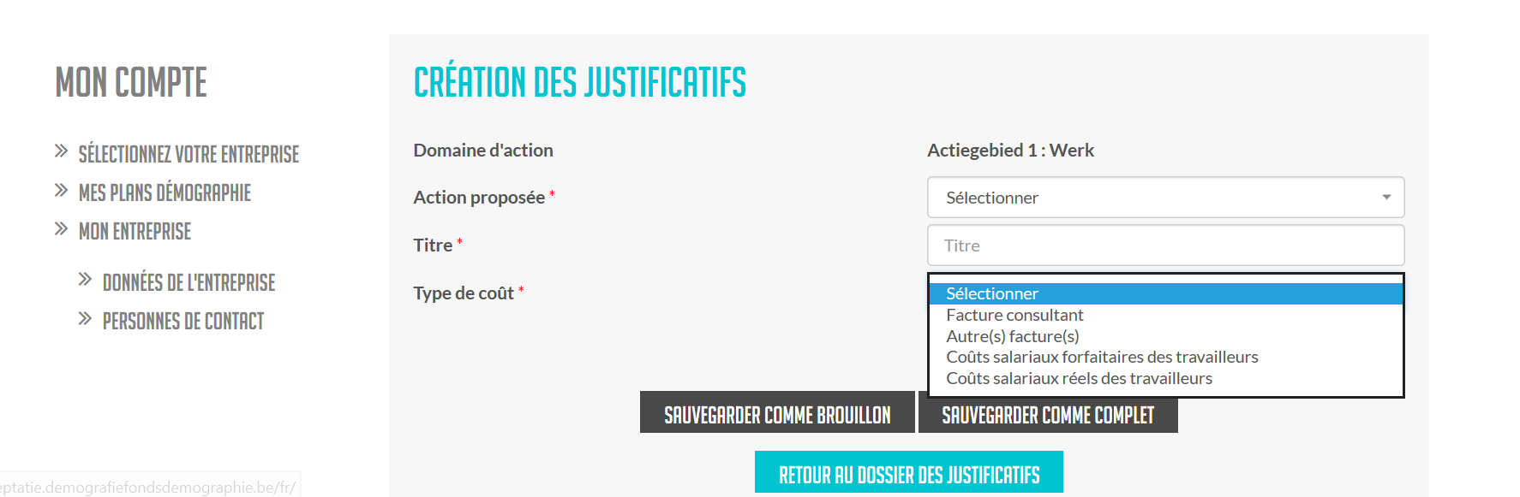

Choisissez parmi les propositions de mesures de votre plan qui ont été approuvées. Introduisez le titre de l’action.

Ensuite, vous choisissez le type de coûts de votre pièce justificative : facture consultant, autre facture, coût salarial forfaitaire ou coût salarial réel.

Sur la page générale de votre dossier de justificatifs, vous pouvez voir tous les justificatifs soumis par domaine d'action :

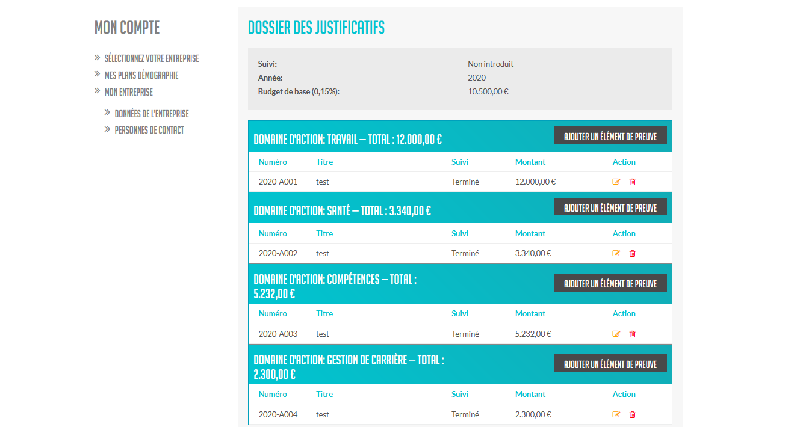

De la même manière, vous complétez tous les coûts des différentes actions dans tous les domaines d’action.

retour vers la page de garde

Attention : Vous ne pourrez compléter les coûts des autres domaines d’action qu’au moment où vous avez atteint votre budget de base (0,15 %) pour le domaine d’action 1 – Travail.

Lorsque votre dossier est complet, cliquez sur « Introduire ». Votre dossier de justificatifs est alors bloqué pour vérification.

## Exemples d'actions et de justificatifs requis

1. Engagement de nouveau collaborateur :
2. Les données coût salarial réel(voir ci-dessous point c1)doit être complétées
3. Comme justificatif doivent être fournies les fiches salariales ou le compte individuel du collaborateur concerné pour la période en question avec mention de son numéro d’identification dans l’entreprise
4. Ou une [déclaration sur l’honneur du secrétariat social](https://productie.demografiefondsdemographie.be/media/wxffktsk/declaration-sur-l-honneur-secr-soc-fr.pdf) attestant attestant que les montants dans le template sont complétés correctement
5. Octroi d’heures, jours de congé supplémentaires
6. **avec utilisation des coûts réels :**
7. Les données coût salarial réel (voir ci-dessous point c1) doivent être complétées
8. Comme justificatif doivent être fournies les fiches salariales pour la période en question avec mention du numéro d’identification dans l’entreprise
9. Ou une [déclaration sur l’honneur du secrétariat social](https://productie.demografiefondsdemographie.be/media/wxffktsk/declaration-sur-l-honneur-secr-soc-fr.pdf) attestant que les montants dans le template sont complétés correctement
10. **avec utilisation du forfait de 30€ par heure :**
11. Les données ‘coût salarial forfaitaire’ doivent être complétées (voir ci-dessous point c2)
12. Une liste reprenant le numéro d’identification des collaborateurs bénéficiaires, la dénomination du congé et sa durée doit être faite
13. Et une [déclaration sur l’honneur RH](https://productie.demografiefondsdemographie.be/media/ytrbbgu1/declaration-sur-l-honneur-rh-fr.pdf)
14. Formation
15. **avec utilisation des coûts réels :**
16. Les données coût salarial réel (voir ci-dessous point c1) doivent être complétées
17. Comme justificatif des frais engagés pour la formation, l'entreprise doit fournir un aperçu (manuel ou électronique) mentionnant le titre de la formation, la date, le nom des participants, le nombre d'heures par participant et le nombre total d'heures
18. Et [une déclaration sur l’honneur Département RH – Formation](https://www.demografiefondsdemographie.be/media/gvxbep2m/verklaring_op_eer_hr_vorming_fr.pdf)

retour vers la page de garde

1. **avec utilisation des forfaits de 30€ pour le(s) participant(s)et 55€ pour le formateur interne :**
2. Les données ‘coût salarial forfaitaire’ doivent être complétées (voir ci-dessous point c2)
3. Comme justificatif des frais engagés pour la formation, l'entreprise doit fournir un aperçu (manuel ou électronique) mentionnant le titre de la formation, la date, le nom des participants, le nombre d'heures par participant et le nombre total d'heures
4. L'aperçu ci-dessus est attesté par une [déclaration sur l'honneur du responsable RH en charge de la formation](https://www.demografiefondsdemographie.be/media/gvxbep2m/verklaring_op_eer_hr_vorming_fr.pdf).

## Différents types de coûts

Selon le type de coûts que vous avez choisi, un écran spécifique s'ouvrira.

1. Coût salarial réel :p.ex. congé supplémentaire, engagement supplémentaire, complément de l’employeur sur le crédit de temps,...)

Pour la soumission de coûts salariaux réels, l'écran suivant s'affichera :

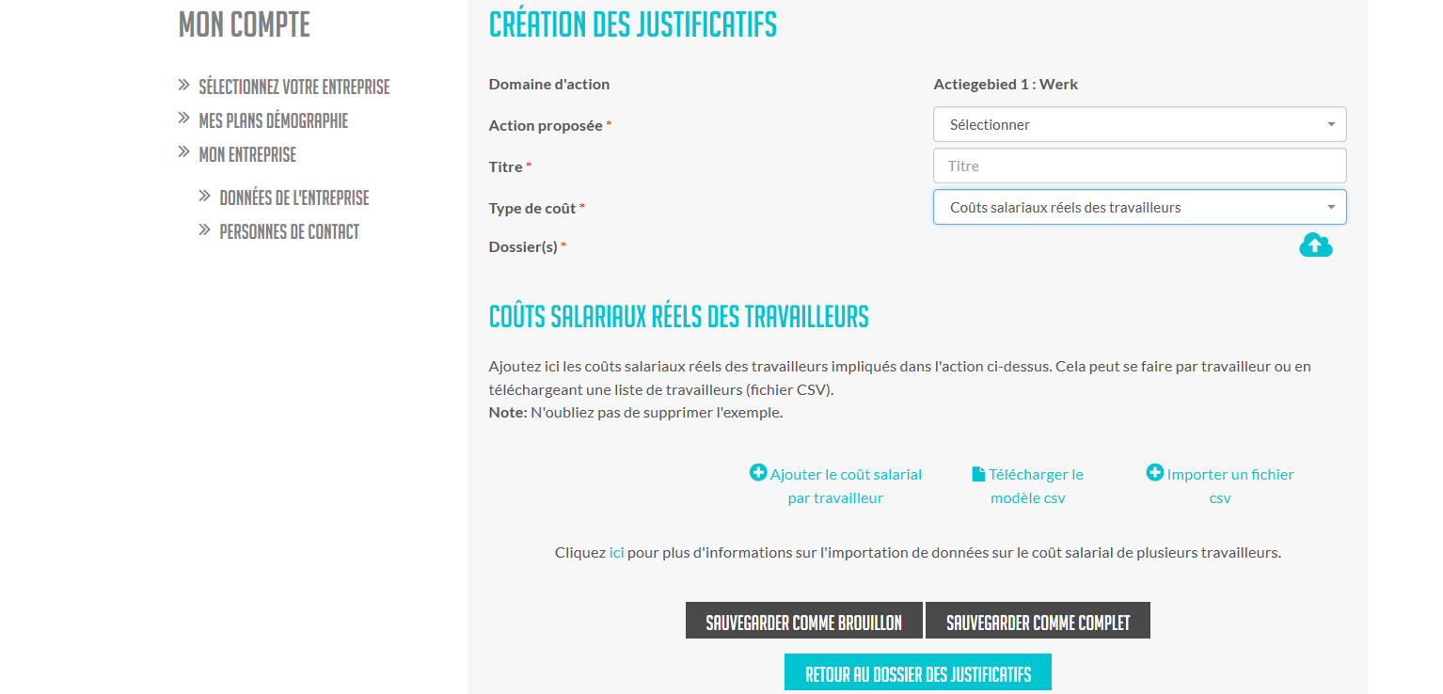

retour vers la page de garde

Pour soumettre le coût salarial réel d'un ou plusieurs travailleurs, vous pouvez procéder de deux façons :

- soit vous téléchargez une liste de données pour l'ensemble des travailleurs en cliquant sur « Télécharger un modèle CSV ». Dans ce cas, veuillez remplir le modèle selon les instructions et l’importer via « Importer un fichier CSV ».

- soit vous créez un dossier par travailleur en cliquant sur « Ajouter des coûts salariaux par travailleur ». Dans ce cas, vous obtenez l'écran suivant :

Les données par travailleur ont été compilées de la manière suivante :

* Par bénéficiaire(s) mentionnez le numéro d’identification et le statut (ouvrier ou employé).
* En cas d'une embauche supplémentaire, la date d'embauche doit obligatoirement être mentionnée.
* Composants exprimés en €:

1. La rémunération brute du travailleur: ouvrier rémunération brute x 1.08, pour employé rémunération brute à 100%. Attention : Vous calculez vous-même le salaire brut des ouvriers à 1,08 avant de l'inclure dans le fichier.
2. Montant forfaitaire de charge patronale d’ONSS Le pourcentage forfaitaire pour les ouvriers et les employés est respectivement 43,52% (y inclus 10,27% de congé annuel) et 27,28%. Ces pourcentages sont valables pour les coûts de l'année 2024.

retour vers la page de garde

1. Montant de réduction des coûts patronaux

* Le montant réel de la diminution de précompte professionnel pour le travail en équipe
* La réduction structurelle d’ONSS pour le travailleur concerné
* Les diminutions groupes-cibles concernant le travailleur concerné

1. **Montant des coûts patronaux réels des personnes concernées, mentionnant clairement de quels type de coûts il s’agit p.ex. des coûts de l’assurance groupe, des chèques-repas, des écochèques…** **S'il est question de différents types de coûts supplémentaires, ils doivent être détaillés dans une annexe séparée. Une somme totale par bénéficiaire doit être indiquée par coût patronal supplémentaire (par exemple, chèques-repas** : **1** **000 euros, assurance groupe** : **5** **000 euros).**

La formule de calcul que vous devez utiliser est la suivante: composant A + composant B – composant C (les 3 éléments) + composant D.

Après avoir saisi tous les travailleurs séparément ou après avoir importé le modèle complété pour l'ensemble des travailleurs concernés, cliquez sur Sauvegarder, et l'outil effectuera le calcul selon les données que vous avez saisies. Vous pourrez également réexporter la liste de données soumise ultérieurement.

Dans « fichiers », n'oubliez pas d'ajouter les éventuelles pièces jointes demandées en plus, telles que la liste des présences, la déclaration du secrétariat social, etc. (Voir les exemples plus haut, sous le point b.)

retour vers la page de garde

1. Coûts salariaux forfaitaires pour les travailleurs, p. ex. congés supplémentaires, formation, parrainage/marrainage

Si vous choisissez le type de coût "coûts salariaux forfaitaires des travailleurs", l'écran suivant s'affiche :

Introduisez les heures des bénéficiaires et les heures des exécutants/accompagnateurs internes de la mesure. Après avoir cliqué sur « Sauvegarder », l’outil calcule le coût salarial forfaitaire à 30€/heure pour le bénéficiaire et à 55 €/heure pour l’exécutant/l’accompagnateur interne.

Dans « fichiers », n'oubliez pas d'ajouter les éventuelles pièces jointes demandées en plus, telles que la liste des présences, la déclaration RH, etc. (Voir les exemples plus haut, sous le point b.)

retour vers la page de garde

1. Facture consultant

S'il s'agit d'une facture d'un exécutant externe (consultant, formateur,...), choisissez le type de coût « Facture Consultant » :

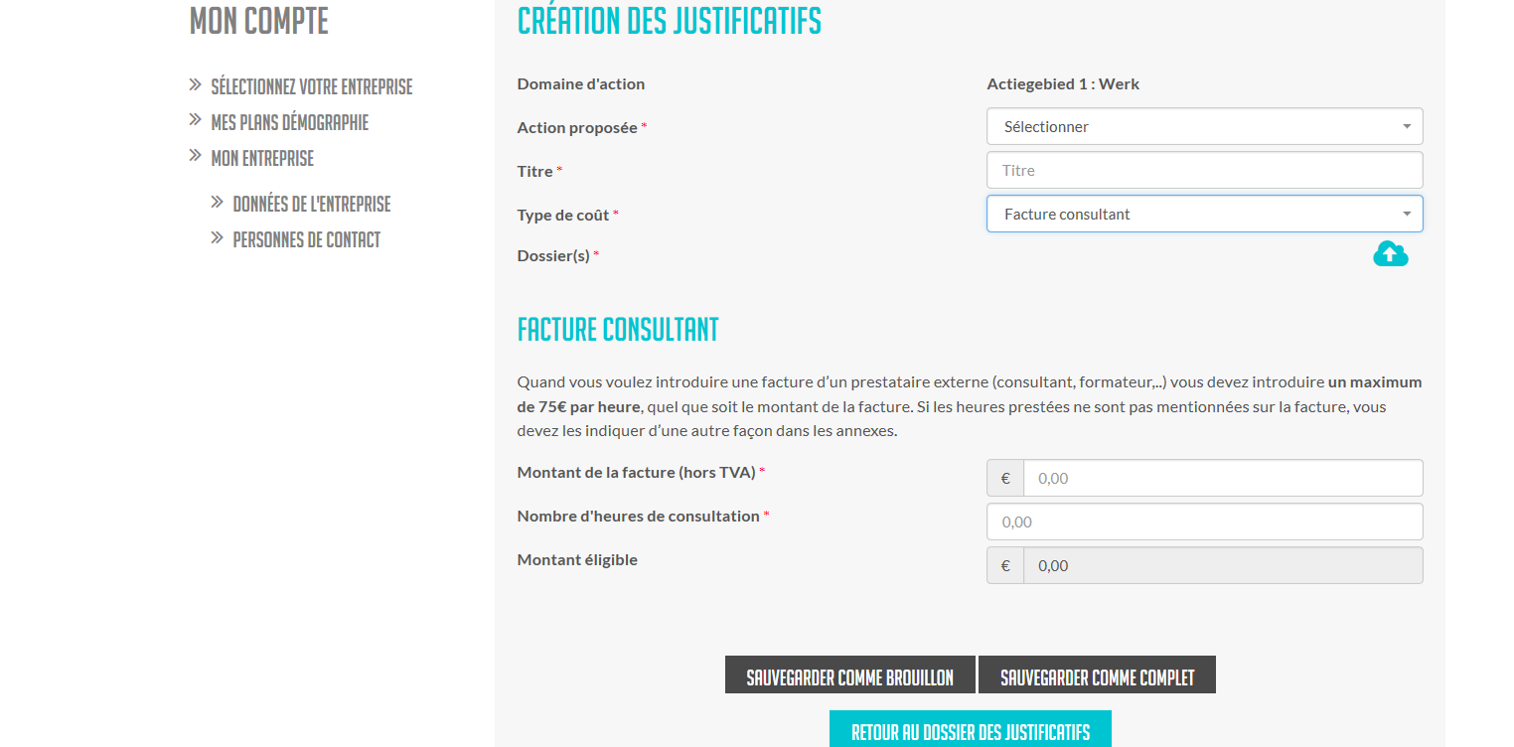

Pour une facture consultant, un maximum de 75 € par heure travaillée peut être inscrit comme coût. Le montant des coûts de consultance introduits ne peut jamais dépasser le montant de la facture. Veuillez saisir le montant de la facture sans TVA. Joignez la facture en tant qu’annexe. La facture, adressée à l’entreprise avec le bon numéro ONSS, doit être datée et décrire clairement les marchandises fournies et/ou la mission exécutée.

Veuillez saisir le nombre d'heures travaillées par le consultant. Les heures travaillées doivent être indiquées (par écrit) sur la facture ou dans une annexe séparée.

L'outil calcule le montant subventionnable.

1. Autre(s) facture(s):

Ce type de coût est choisi pour les factures autres que celles des consultants :

retour vers la page de garde

Introduisez le montant tel qu’il figure sur la facture, sans TVA. Joignez la facture en tant qu’annexe. La facture, adressée à l’entreprise avec le numéro d’ONSS correct, doit mentionner une date et une description claire pour la livraison des marchandises et/ou pour l’exécution de la mission.

## Traitement du dossier introduit et paiement

Si vous n'avez pas encore soumis un dossier de justificatifs, le statut est **«** **Non soumis** **»**.

Dès que vous avez soumis le dossier, il obtient le statut **«** **Soumis** **»** et est bloqué sur le site web.

Si le dossier est renvoyé pour évaluation du contenu, il recevra le statut **« Renvoi au comité de gestion »**. Le dossier de justificatifs est dans un premier temps traité par les experts du Fonds Démographie. En cas de questions supplémentaires ou de besoin d’éclaircissement, l'entreprise sera contactée.

Si votre dossier de justificatifs est accepté par le comité de gestion du Fonds Démographie, il recevra le statut **«** **Approuvé par le comité de gestion** **»**, et vous recevrez un e-mail contenant les montants qui seront versés.

Vous pouvez à tout moment suivre l'état d'avancement de votre dossier sur le [site web](https://www.demografiefondsdemographie.be/fr/).

retour vers la page de garde

1. extrait de la CCT Fonds démographie
2. Extrait de la CCT Fonds Démographie
3. Texte extrait de la CCT Fonds démographie
4. Texte extrait de la CCT Fonds Démographie